Татарстан Республикасы Арча муниципаль районы
МБГБУ «Шушмабаш урта гомуми белем бирү мәктәбе»

ТӘРБИЯ ЭШЧӘНЛЕГЕНДӘ ЯҢА ФОРМАЛАР
КУЛЛАНУ ТӘҖРИБӘСЕН ТАСВИРЛАУ

"ТӘРБИЯ ПРОГРАММАСЫН ТОРМЫШКА
АШЫРУНЫҢ ЯҢА ФОРМАЛАРЫ» номинациясе
Описание опыта новых форм воспитательной деятельности
номинация «Новые формы реализации программы воспитания»

Самигуллина Чулпан Миннуловна,
тәрбия эшләре буенча
директор урынбасары

2022 ел

Әгәр дә милләтне көчле итеп, бөек итеп күрәсең
килә икән, иң беренче булып аның көчен таны,
шул милләтнең баласы булуың белән горурлан.
Туфан Миңнуллин

Кереш
Бүгенге көндә тәрбия юнәлешенә республика күләмендә зур игътибар бирелә. Яшь буынны кешелекле, рухи һәм физик яктан сәламәт, туган телне, тарихны, мәдәниятне өйрәтү иң әһәмиятле бурычлардан санала.
Федераль дәүләт белем бирү стандартлары шартларында балаларга тәрбия бирүнең төп максатлары булып тормышка һәр яктан әзерлекле, үз милләтенең рухи һәм матди байлыкларын арттыручы, туган халкының киләчәген кайгыртучы, җәмгыятьне үстерүдә катнаша алырлык, көндәшлеккә сәләтле шәхес тәрбияләү, балаларның иҗади сәләтләрен ачу, үстерү тора.
Тәрбия процессы билгеле бер төгәл тарихи шартларда җәмгыять өчен өстенлекле әһәмияткә ия булган шәхес тәрбияләүгә юнәлдерелгән . Шулай итеп, хәзерге мәктәп - укучының рухи-әхлакый үсешен һәм шәхесен тәрбияләүне, аның үз дәүләте гражданины буларак формалашуын һәм үсешен, милли һәм гомумкешелек кыйммәтләрен формалаштыруны тәэмин итә.
Хәзерге заман шартларында мәктәп - белем чыганагы гына түгел, ә шәхес үсеше өчен алшартлы киңлек булуын истә тотып , тәрбия процессы җәмгыять ихтыяҗларыннан чыгып корыла.
Безнең мәктәптә тәрбиянең максаты- әхлакый кыйммәтләргә ия булган , сәламәт, конкурентлыкка сәләтле, иҗади яшь буын тәрбияләүне камилләштереп укучыларның шәхси үсешен булдыру.
Әлеге максат шәхеснең бердәм стандартка туры килүен тәэмин итүгә түгел, ә шәхес үсешенең уңай динамикасын тәэмин итүгә юнәлдерелгән.
Максатка ирешү өчен түбәндәге бурычлар куела:
1) укучыларны төп рухи кыйммәтләр - ватанпәрвәрлек, милли үзаң, традицияләр рухында тәрбияләү;
2) шәхеснең тулысынча үсүе, балаларның сәламәтлеген һәм тормышын саклау өчен шартлар һәм мөмкинлекләр булдыру;
3) социаль мөһим эшчәнлекнең төрле өлкәләрендә тәрбияләнүчеләрнең иҗади активлык мотивациясенә һәм чагылышына шартлар тудыру;
4) өзлексез белем алу системасын үстерү, белем алу дәрәҗәсе һәм баскычларының дәвамчанлыгы, эзләнү һәм проектлар эшчәнлеген хуплау;
5) тәрбия процессында инновацион технологияләрне һәм методикаларны үзләштерү һәм куллану;
6) укучылар үзидарәсенең , балалар хәрәкәтенең төрле формаларын үстерү;
7) мәктәптә өстәмә белем бирү юнәлешләренең эшчәнлеген камилләштерү;
8) тәрбия системасының үзара хезмәттәшлеген: мәктәп һәм социумны, мәктәп һәм гаиләне координацияләү.
Төп өлеш
Замана таләпләреннән чыгып Шушмабаш урта мәктәбендә белем һәм тәрбия бирүдә проект эшчәнлеге отышлы кулланыла. Проект эшчәнлеге балаларда мөстәкыйльлек, фикерләү, иҗади мөмкинлекләр, иҗат итү һәм хезмәттәшлек күнекмәләрен үстерүгә ярдәм итә. Шәхеснең әлеге сыйфатлары хәзерге дөньяда баланың уңышлы социализациясе өчен бик мөһим.
Проект эшчәнлеге белем һәм тәрбия бирү процессын тыгыз бәйли. Аның кысаларында белем һәм күнекмәләр, иҗади-тикшеренү эшчәнлеге, укучыларның шәхси мөмкинлекләрен үстерү, аларның танып-белү активлыгы, стандарт булмаган бурычларны хәл итә алу эшчәнлеге формалаштырыла. Мәктәптә һәр чара – педагоглар, укучылар һәм әти-әниләр хезмәттәшлеге нәтиҗәсе ул.
Проект алымын куллану тәҗрибәсенең яңалыгы Шушмабаш урта мәктәбендә туган телне тирән һәм системалы өйрәнүгә этәрүгә һәм аның тәрбия потенциалын ачуга юнәлдерелгән.
Мәктәптә тормышка ашырылган кайбер масштаблы проектлар:
“Хәтер сайты ”- Шушмабаш авыл җирлегендә сугышта катнашучылар, хәбәрсез югалганнар хакында татар телендә электрон сайт төзү;
“Шәҗәрәм - халкым тарихының бер тамчысы” мәктәп шәҗәрәсе проекты;
“Югалма, туган авылым!” проекты;
“Шушматур “ проекты.
Мәктәптә тәрбия бирү эшчәнлеге тәрбиянең үсеш стратегиясенә нигезләнеп алып барыла. Тәрбия бирү туган телебездә тормышка ашырыла һәм балаларга тәрбия бирүдә төп методлар һәм тәрбия алымнары - туган телне, ата –бабаларыбыздан килгән гореф- гадәтләрне өйрәнү, милли рухта тәрбияләү аша алып барыла.
Шушмабаш урта мәктәбенең бу юнәлештә нәтиҗәләре дә бар. Татар мәгарифен үстерүдәге нәтиҗәле хезмәтләре өчен бирелгән Ризаэтдин Фәхретдин премиясе - мәктәп коллективының укучыларда туган телебезне саклау, аның традицияләрен үстерү, милли үзаң һәм патриотизм тәрбияләвенең ачык мисалы булып тора. 2017 елда Татарстан республикасы Мәгариф һәм фән министрлыгы тарафыннан үткәрелгән “Татарстан Республикасы гомуми белем бирү оешмаларында дәүләт телләрендә иң яхшы укыту тәҗрибәсе” грантында мәктәп җиңү яулады.
Татарстан Республикасында яшәүче халыклар вәкилләренең туган телен, мәдәниятен һәм гореф-гадәтләрен саклау һәм үстерү, республиканың күпмилләтле халкы бердәмлеген ныгыту максатларында, Татарстан Республикасы Президенты Указы нигезендә 2021 ел – Татарстан Республикасында Туган телләр һәм халыклар бердәмлеге елы дип игълан ителде. Бу безнең өчен туган телебезне саклау, пропагандалау өчен менә дигән мөмкинлек булды.
Шушы уңайдан мәктәбебездә “Яшәтәбез сине, Тукай!” дип исемләнгән яңа проект старт алды. Проектның максаты – “Тукай агачы”н Габдулла Тукайның тормыш юлы һәм иҗаты турындагы белемнәрне яңа форматта искә төшерү, мәктәп дизайнын яңартуда куллану һәм тәрбия бирү процессында отышлы технология элементы буларак файдалану.
Әлеге проектны тормышка ашыру өчен без дизайн бизәлешкә конкурс игълан иттек. Моңа кадәр мәктәбебезнең диварларында һәм мәктәп яны территориясендә матур зәвыклы бизәлешле белем символы булган ябалак һәм туган тел китабы, аллы-гөлле чәчәкләр белән бизәлгән палитра, мәктәп бакчасын бизәп торучы искиткеч матур тавис кошы , Г. Тукайның юбилеена багышланган композиция мәктәбебез горурлыгы булып тора иде. (Кушымта №1)
Аларны мәктәп фойесында урнашкан “Тукай агачы” тулыландырды. (Кушымта № 2)
“Тукай агачы”н шагыйрь сүзләре белән “Эш агачы һәрвакытта бик юмарт китрер җимеш ” дип атадык.
Ел башында укучыларга һәм укытучыларга проектның бурычлары җиткерелде. Бу агачка укучыларыбызның төрле конкурсларда, конференцияләрдә, туган телне үстерү буенча олимпиадалардагы ирешелгән унышлары турында информация тупланып барыла башлады. “Тукай агачы”нда кызыл, сары, яшел алмалар һәм яфраклар урын алды. Әлеге җимешләрдә укучыларнын ирешелгән уңышлары язылып барыла.
Кызыл алма - укучыларның туган телне пропагандалау юнәлешендәге олимпиада, конкурслар, конференцияләрдәге ирешелгән уңышлары куела торган җимеш.
Телне саклау һәм пропагандалауда олимпиадаларның роле зур. Укучыларыбыз 5 ел рәттән татар теле буенча олимпиаданың республика этабында җиңү яулады. Соңгы 2 елда республика этабында татар, рус, гарәп телләре буенча 8әр призлы урын бар. ( Кушымта № 3 )
Президентыбыз Рөстәм Миннеханов әйткәнчә: “ Берничә телне белү- зур компетенция һәм бәхәссез конкурентлык өстенлеге булып тора”. Укучыларыбызның уңышлары “Тукай агачы”на тантаналы рәвештә линейкада урнаштырыла. Әлеге алым укучыларның иҗади сәләтен ачуга стимул бирә, конкурентлы шәхес формалаштыруда зур роль уйный.
Сары алма - туган телебезне, халкыбызның традицияләрен пропагандалаучы очрашулар, тәҗрибә уртаклашуны күрсәтә торган җимеш.
Авылыбызда туып үскән балалар шагыйрәсе Марзия апа Фәйзуллина, якташыбыз, халык җырчысы Гөлзада апа Сафиуллина белән очрашулар вакытында балаларның туган телдә үз фикерләрен кыю һәм анык итеп җиткерә белүләре халкыбызның традицияләрен дәвам итүчеләр булуларын күрсәтә. Мондый чаралар укучыларда милли горурлык хисе формалаштыра.
“Татар- информ” мәгълүмат агентлыгы журналистлары белән очрашуда укучылар кунакларны төрле рекреацияләрдә махсус сәхнәләштерелгән сценарийлар аша мәктәбебез белән якыннан таныштырды, укучыларның һәм мәктәпнең туган телне саклаудагы ролен күрсәтте. Бу чаралар турындагы информация “Тукай агачы”н тагын да тулыландырды. (Кушымта № 4)
Мәктәбебез күп еллар дәвамында “Татарстан -Яңа гасыр”телевидениесе белән хезмәттәшлек итә. Сәләтле укучылар “Яшь ТНВ”, “Шаян ТВ” тапшыруында да алып баручы буларак чыгыш ясыйлар, үзләре язган шигырьләрен укыйлар, татар теле һәм әдәбияты, тарих фәннәрен камил белүләрен раслап, җиңү яулыйлар. “Тукай агачы”нда үзләренең хезмәт җимешләрен күрү укучыларны тагын да югарырак үрләргә этәрә.
(Кушымта № 5)
Яшел алма –халкыбызның традицияләре, гореф –гадәтләре , мәдәният-сәнгать өлкәсе җиңүләре чагылдырылган җимеш.
Яшь буынны намуслы, игелекле, әхлаклы итеп тәрбияләүдә, уңай сыйфатларын үстерүдә халык авыз иҗаты әсәрләренең тәрбияви әһәмияте аеруча зур. Татар халкының гореф-гадәтләре, йола бәйрәмнәре дә тел матурлыгын тоемлауны тәрбиялиләр, танып - белү эшчәнлеген үстерәләр.
Шушы юнәлештә эшләп килүче фольклор һәм театр түгәрәкләре зур эш башкара. Өстәмә белем бирү педагогы оештырган “Сәйлән” театр коллективы районда гына түгел, республикабызда да нәтиҗәле чыгышлар ясый.
( Кушымта № 6)
Яфракларда мөгаллимнәрнең профессиональ конкурс уңышлары урын ала.
Предметларны татар телендә укытучы мөгаллимнәр өчен Татарстан Мәгариф һәм фән министрлыгы оештырган «Оста мөгаллим» республика грант бәйгесендә, профессиональ осталык конкурсларында туган телебездә дәрес һәм мастер–класс, ачык чаралар үткәреп зона, республика этабында күрсәтелгән яхшы нәтиҗәләр “Тукай агачы”на урнаштырыла. Шулай ук татар телендә нәшер ителүче “Мәгариф” журналы битләрендә тәҗрибә уртаклашып , журнал үткәргән конкурсларда җиңүче булган педагогларыбыз исемнәре язылган яфраклар да уңыш агачын бизи. (Кушымта № 7)
Әлеге проект педагоглар һәм укучыларга укыту һәм тәрбия процессын тормышка ашыру өчен эффектлы инструмент булып тора.
Практикадан күренгәнчә, укучылар һәм укытучыларга “Яшәтәбез сине, Тукай” проекты бик ошый. Катнашучыларыбыз өчен ”Тукай агачы” стимул гына булып тормый, ярыш атмосферасын булдыра, әлеге проектта катнашу материаль ярдәм белән дә хуплана.
Без, милләтнең бөтен байлыгын саклаган төбәк- Арча районында урнашкан мәктәп буларак , милли рухлы, милли үзаңы югары дәрәҗәдә булган, телне, гореф-гадәтләрне саклый белүче, республика үсешенә зур өлеш кертердәй шәхесләр тәрбияләү юлында булуыбыз белән горурланабыз.

Кушымталар:
Кушымта №1
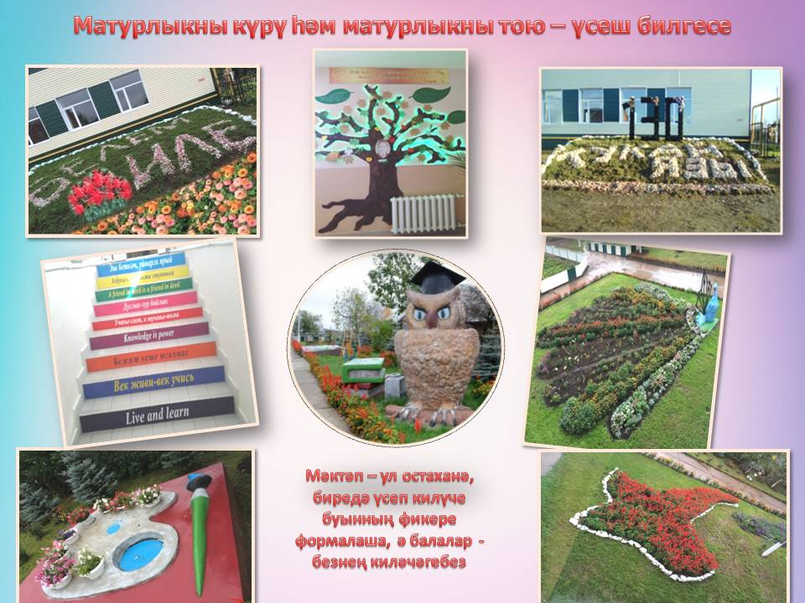
Кушымта №2
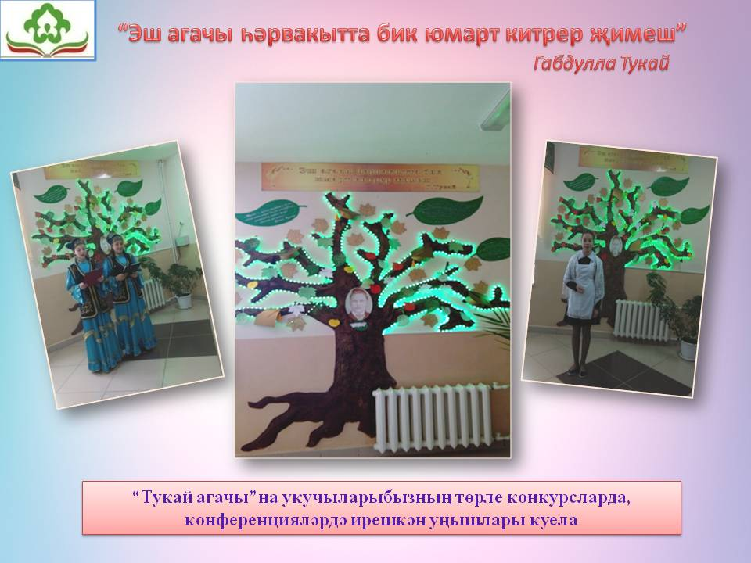
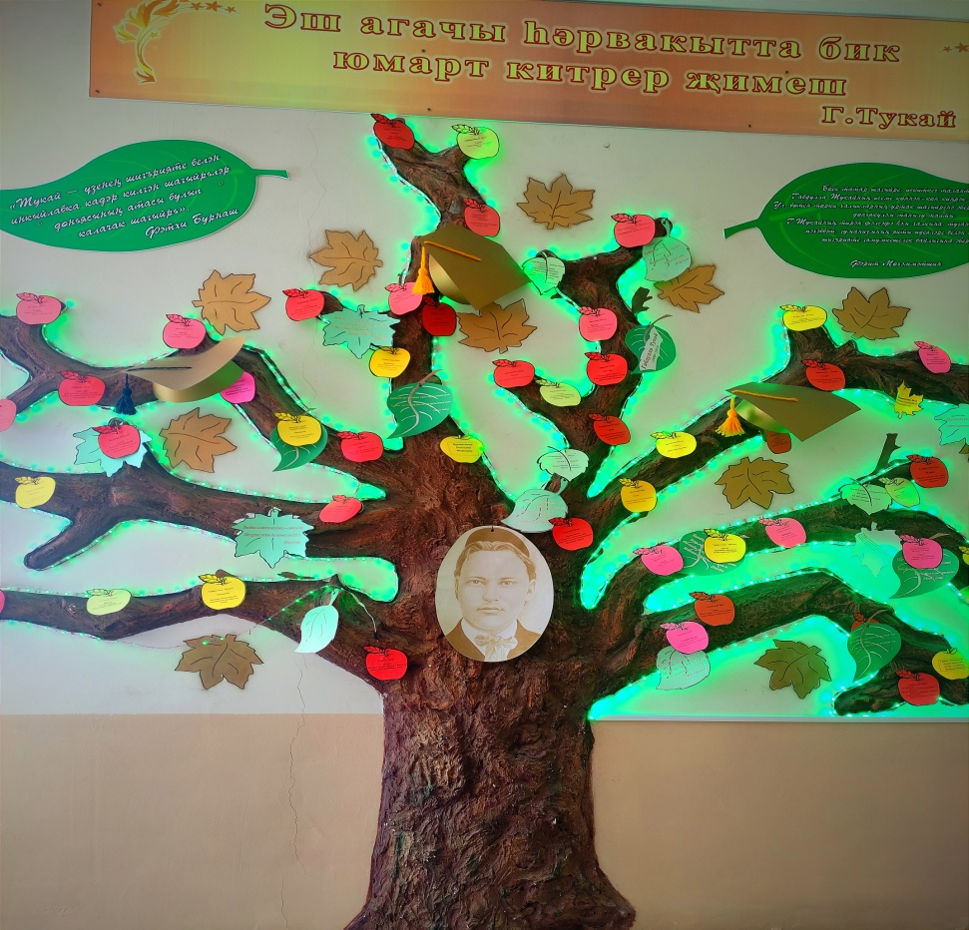
Кушымта №3
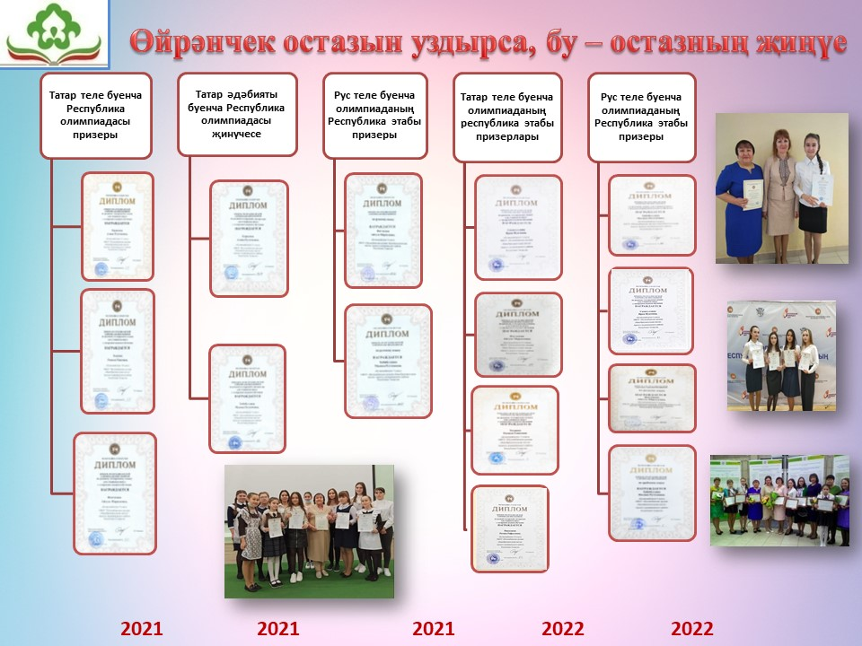
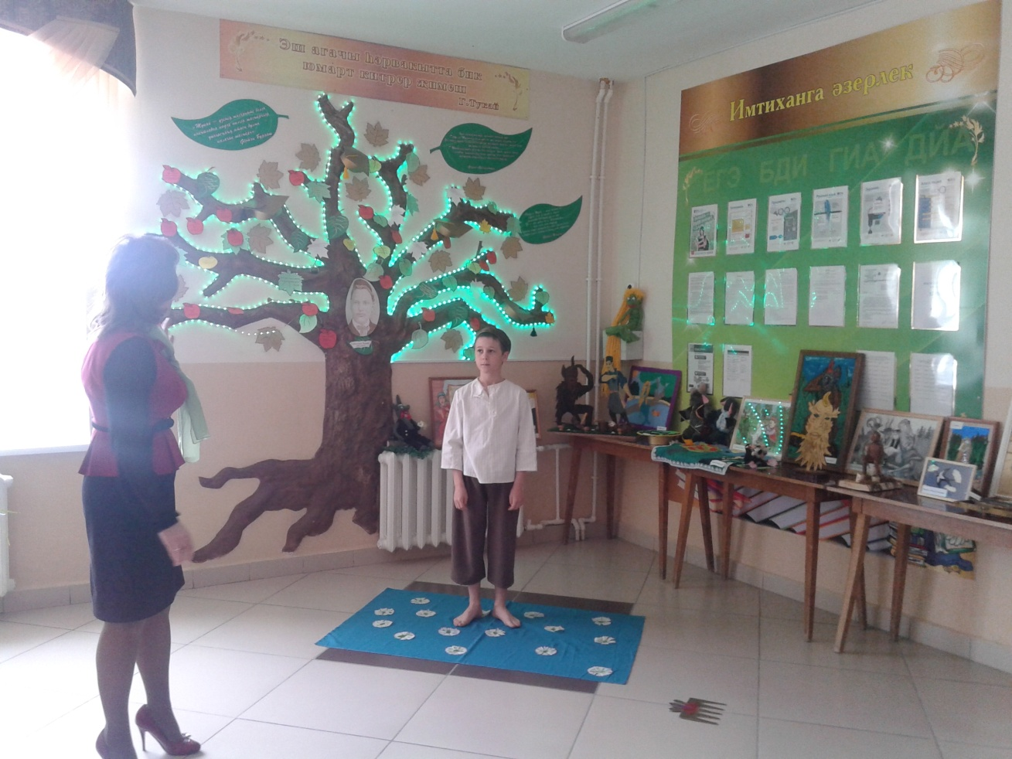Кушымта №4

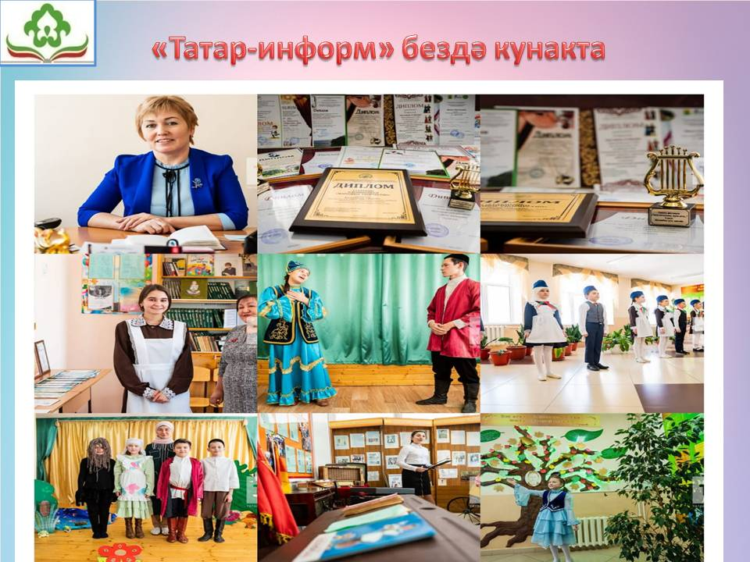
Кушымта №5
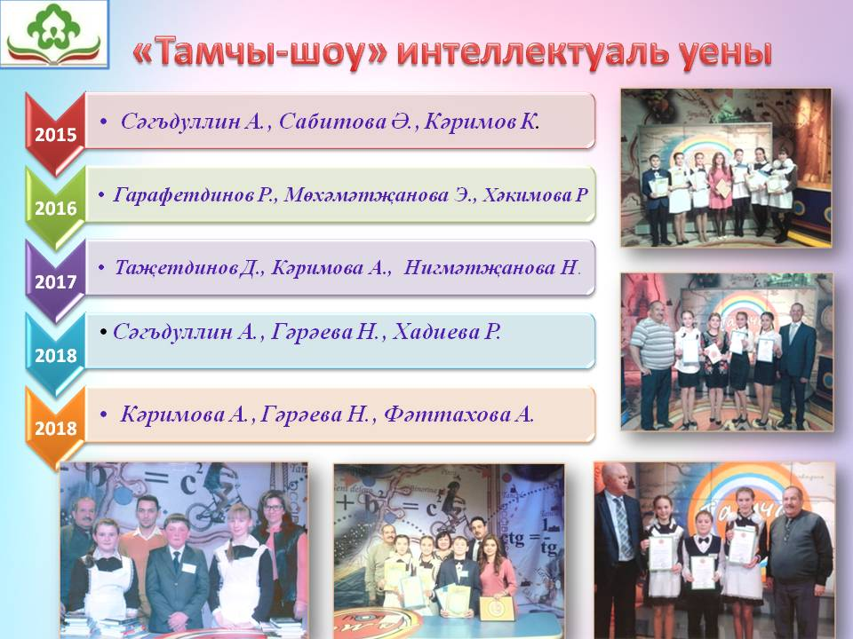
Кушымта №6
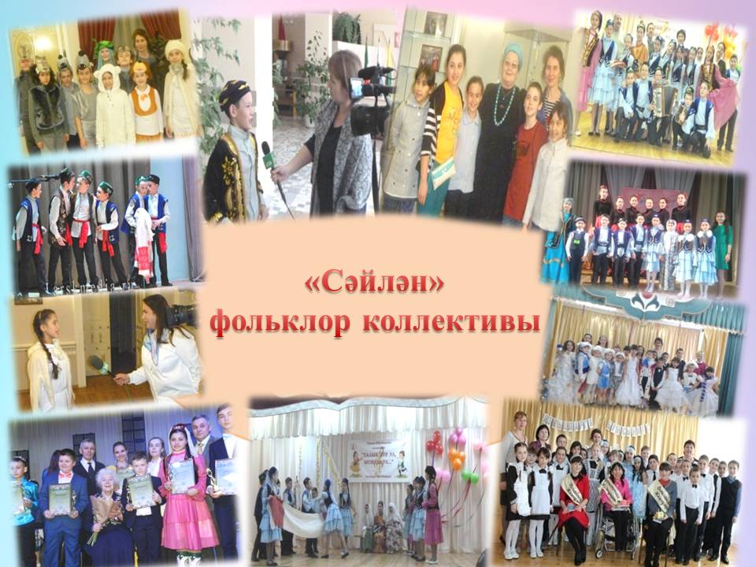
Кушымта №7
